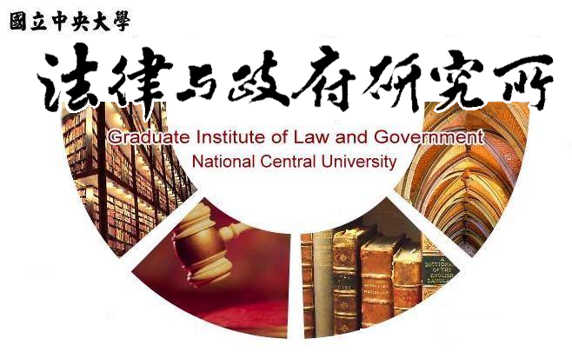

主旨
為辦理本所碩士在職專班陳頌惠同學學位考試事宜

說明
1.研 究 生：陳頌惠
2.指導教授：孫煒教授
3.論文題目：資源依賴觀點下地方創生政策之運作-以桃園市「富岡青旅行」為例
4.口試委員：孫煒教授、徐振雄教授、黃之棟教授
5.時 間：113年11月13日(星期三)下午15:30
6.地 點：客家大樓3樓315室

法律與政府研究所
113年10月30日

